Vejleder: Niels Müller Larsen
2020
Simon Lervad
Iba kolding | webudvikling
Transport
Kolding Lystbådehavn

Indledning

Forord
Opgaven og produktet er udarbejdet af Simon Lervad. I samarbejde med Kolding Lystbådehavn og Improving ApS. Skal den studerende undersøge behovet for transportmidler i havneområder, samt udarbejde en løsning som kan administrere tilgængeligheden af transportmidlerne for den enkelte havn.
Som sidste del af uddannelse til en professionsbachelor i webudvikling skal den studerende dokumentere sin evner til at arbejde med komplekse problemstillinger. I bachelorprojektet har den studerende arbejdet med evner fra uddannelsen, hvor analyse, metode og konstruktion er fundamentet for udførelsen af projektet.

Resume
Indsæt resume her

Indholdsfortegnelse
Indledning 1
Forord 1
Resume 1
Indholdsfortegnelse 2
Problemstilling 4
Problemformulering 4
Problemstilling 4
Afgrænsning 4
Metode 6
Planlægningsværktøjer 6
Trello 6
Gantt kort 6
Udviklingsværktøjer 7
Node.js Express 7
Vue.js 7
Vue storefront 8
MongoDB & Mongoose 8
Magento 9
Research 10
Cykeludlejning danske havne 10
Cykeludlejning trekantområdet 11
Eksisterende løsninger 12
Voi 12
Bycyklen København 12
Interview 13
Resume fra interview 13
Kolding lystbådehavn 13
Turist antal 14
Analyse 15
Hvorfor Kolding lystbådehavn vil tilbyde cykler. 15
Hvordan vil cyklerne stå til rådighed 15
Hvilken værdi giver cyklerne 16
Hvad gør nærliggende havne 17
Nationalt 17
Trekantområdet 18
Cykeludlejning 20
Produktforslag 20

Problemstilling

Problemformulering
Hvordan kan jeg lave en løsning som administrer tilgængelige transportmidler fra danske havne, til byens centrum eller andre seværdigheder. For den enkelte havn.
- Hvilke behov er der for transportmuligheder fra danske havne som turister?
- Hvordan holdes der dokumentation for udlånte transportmidler?

Problemstilling
Opgaven bliver udarbejdet i samarbejde med Kolding lystbådehavn og Improving ApS. Formålet med dette projekt er at lave en løsning for Kolding lystbådehavn, som de kan anvende til at administrere transportmidler. Kolding lystbådehavn tilbyder på lidt forskelligt for turister. Heriblandt “Bad/WC og vaskeri, Yachtklub, Legeplads, Grillplads, Autocamperplads, Slæbested, Brændstof & pumpe og tanke” (Kolding lystbådehavn, 2020). Fra Kolding Sydhavn er der dog ca. 2 km ind til Kolding centrum, hvilket er grunden til deres ønske om transportmidler. De vil gerne give mulighed for transport f.eks. i form af cykler, som kan lånes ind til byen. Min opgave er derfor at lave en online applikation, hvor de kan holde styr på hvem der har cyklerne, og give dem mulighed for at låse cyklerne op på havnen. Der er flere forslag til hvordan det kan løses, evt. med en nøgleboks med en kode. En kode som bliver genereret ved efterspørgsel og sendt på SMS. En knap på applikationen som sender en mail med en midlertidig kode.

Afgrænsning
Den udfordring som Kolding Lystbådehavn oplever, kunne godt være en generel udfordring landet over. Der er flere havne i Danmark hvor der måske er længere end man normalt ville gå fra havnen og ind til byen. Når man kommer til søs, har man sjældent andre transportmidler med, end båden man er sejlet i. Derfor vil Kolding lystbådehavn gerne tilbyde et transportmiddel for deres turister. Hvor jeg skal stå for udviklingen af den digitale del til produktet. Løsningen kunne potentielt set godt blive udviklet, så den kunne bruges af flere lystbådehavne. Det vil i første omgang ikke blive aktuelt og derfor heller ikke udviklet. I forbindelse med analysen, kan behovet for løsningen/ produktet godt blive undersøgt. Dog vil selve produktet kun indeholde en specifik løsning for Kolding lystbådehavn.
Løsningen som skal udvikles for Kolding lystbådehavn, kommer til at ligge med fokus på back end programmering. Mit fokus vil derfor ligge primært på udvikling og optimering af koden, og ikke den visuelle del. Jeg vil ikke anvende redskaber eller modeller fra brugeroplevelser, i forbindelse med udarbejdelse af produktet. Sitet skal bygges med simpel og minimalistisk design, jeg vil derfor bruge den viden jeg har, og implementere det jeg kan. Uden at undersøge målgruppe eller muligheder for design. Applikationen skal levere en funktion for brugeren, og det er udelukkende funktionen som er højeste prioritet. Der vil dog også blive taget højde for den almene brugeroplevelse, da applikationen skal være intuitiv, og ikke forvirrende. Der vil derfor ikke være noget støj på siden.

Metode

Planlægningsværktøjer
I opgaven er der anvendt forskellige planlægningsværktøjer. Hjælpemidler som skal hjælpe med at disponere min tid bedst muligt. Værktøjerne hjælper med at danne et overblik over ens arbejde, og afklare hvor meget man mangler, at udarbejde samt hvor lang tid man har til de forskellige opgaver. Værktøjerne hjælper med at give mig som studerende ro igennem processen.
Alt mit arbejde er samlet i google drev, så jeg kan arbejde på mine opgaver mens jeg er på farten. Yderligere har jeg lokalt haft GIT installeret som synkroniseres med indholdet fra google drev, dette har sikret mit arbejde med god backup fra starten, så intet kan gå tabt. Kombination af god struktur og grundig planlægning vil hjælpe med, at have ro igennem processen. Til at holde styr på mine kilder og sikrer mig god belæg for mine data. Har jeg fra starten anvendt Zoteros web library til at holde styr på mine kilder.

Trello
Trello er et planlægningsværktøj hvor man kan oprette Boards for sine projekter. I hvert board har brugeren mulighed for at oprette en liste over opgaver. Brugeren har herefter mulighed for at tilføje diverse egenskaber til opgaverne, som f.eks. “due date, checklister, kommentarer & labels”. Det kan være en stor hjælp til at styre opgaverne og holde deadlines for sit projekt, se bilag 1: Trello.
I opgaven har jeg anvendt Trello som planlægningsværktøj. I Trello har jeg skrevet en liste over de opgaver som skal udføres i forbindelse med rapport og produkt. Hver opgave har fået en due date, som hjælper mig med at dele arbejdet lige ud og disponere min tid bedst muligt. Nogle af punkterne er også blevet tildelt delopgaver, som opdeler større emner.

Gantt kort
For at sikre mig min arbejdsplan og tidsplan fra Trello er realistisk, og at tiden er disponeret ordentlig ud igennem hele forløbet, har jeg udarbejdet et Gantt kort, se bilag 2: Gantt kortet indeholder alle arbejdsopgaver og markere hvornår jeg har afsat tid til den enkelte opgave. I Gantt kortet har jeg estimeret, hvor mange timer jeg regner med at bruge. Yderligere hjælper Gantt kortet mig med at overholde de deadlines jeg har afsat i Trello. Samt sikre, at der bliver afsat tid nok til alle opgaver.

Udviklingsværktøjer
Applikation skal have et API som indeholder informationer om de transportmidler, der skal stå til rådighed ved Kolding lystbådehavn. Der er flere måder at stille data til rådighed online, et API er en af dem (API, 2019). Brugeren skal kunne se om der er ledige transportmidler og have mulighed for “tage dem” hvis der er nogen ledige. Det vil fungere ligesom i et solcenter, hvor man træder ind ad døren og kan vælge en ledig kabine, i dette tilfælde måske en cykel. Brugeren skal derfor have mulighed for at læse informationer fra et API, men også sende opdatering til API ‘et.
Som hjælpemidler til at programmere og sikre backup på projektet, anvender jeg GIT og GitHub (SimonLervad/bachelor, 2020). Der findes forskellige måder at anvende GIT på. Hvor jeg har valgt at bruge Terminalen. Det har jeg fordi jeg i forvejen bruger Terminalen flittigt til at køre applikationen og overvåge loggen for data output, requests og fejl. Jeg føler at det er her jeg har mest kontrol over de kommandoer der bliver udført, hvilket nogle gange kan være altafgørende, hvis man laver en fejl.

Node.js Express
Jeg har valgt at bygge API ‘et i Node.js Express som er et web framework der er minimalistisk og simpelt at arbejde med (Express A Web Framework, 2020), det er et framework som er nemt at gå til og bygge videre på (Express web framework (Node.js/ JavaScript), 2020). Jeg har valgt Node.js fordi det bygger på JavaScript og tillader JavaScript server side. JavaScript er nemt at arbejde med og manipulere, men giver også en sammenhæng mellem front end og back end. Begge dele kommer til at spille stor rolle i den her applikation.

Vue.js
For at inddrage ny viden fra praktik, har jeg valgt at bygge applikationen op i Vue.js. På NPM har jeg fundet en udvidelse til Node.js Express som kører på Vue.js (express-vue, 2020). Jeg har valgt Vue.js fordi det giver god dynamik til programmøren og mulighed for at opbygge og genanvende komponenter. Vue.js er et framework bygget på JavaScript, så hele applikation vil blive opbygget i JavaScript. Hvilket giver god gennemsigtighed i koden og ens struktur og opbygning i applikation hele vejen igennem. Vue.js sammen med node.js levere en One page løsning som gør, at browseren ikke sender en ny request, når man navigerer rundt på siden. På den måde sparer klienten tid på kommunikation med serveren, da siderne bliver renderet ved klienten. Den opbygger en virtuel DOM som ændrer sig i takt med at man navigerer rundt, så brugeren for oplevelse af en alm. website. Vue.js sikrer, at et website opererer hurtigere.

Vue storefront
Vue storefront er et PWA-framework, som kan bruges til e Commerce løsninger. Det består af et API som kan transportere data fra et CMS-system som Magento, WooCommerce og Shopify til en anden front end applikation. Når man anvender vue storefront, vil man have tre projekter. Det vil bestå af et CMS-system, hvor alt data og database data er til gemt, både for produkter, brugere, e-mails, ordre og content som widgets, Blocks og CMS-sider. Så har man et vue storefront projekt, som indeholder front end delen af ens løsning. Herimellem har man så Vue storefront API som er en bro for alt data fra back end i CMS til vue storefront front end. 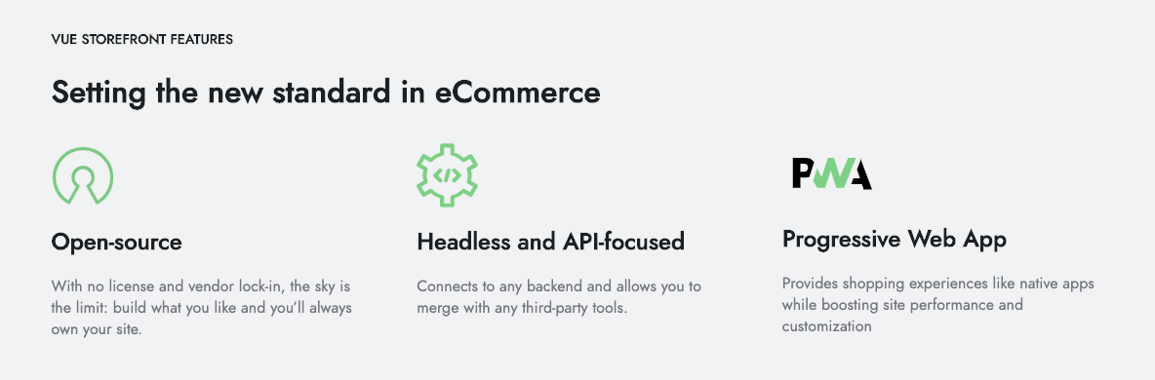
(Headless CMS | Vue Storefront, 2020)
Hvis løsningen skal udarbejdes i Magento CMS, så vil vue storefront være et stærkt valg. Har arbejdet med begge løsninger i min praktikperiode hos Improving ApS.

MongoDB & Mongoose
Der findes mange typer databaser, både MySQL og No SQL. Samt forskellige måder du kan administrere dine databaser på. Når det kommer til Node.js Express er MongoDB det oplagte valg. MongoDB giver mulighed for at oprette kollektioner bestående af JSON-data, typisk objekter.
Da JSON minder meget om JavaScript og nemt kan kombineres med JavaScript applikationer. Arbejder vi igen i samme stil, som opretholder god struktur og opbygning igennem hele applikationen. Med Mongoose kan vi bygge skemaer som definerer indholdet af de objekter vi gerne vil have i databasen. Som sikrer, at det kommer i rigtigt format og at variablen altid holder samme datatype, dette giver mindre fleksibilitet, men bedre sikkerhed og stabilitet. Som udvikler ved vi aldrig om brugeren forstår hensigten, vi må derfor ikke give dem mulighed for at lave fejl. Hvor defineret datatyper samt validering af input sikrer, at dette ikke sker.

Magento
Magento er et professionelt e Commerce framework, som primært bliver anvendt til webshops. Magento er kendt som et contentmanagement system ligesom WooCommerce og Shopify (Magento Commerce, 2020). Løsningen kan levere en platform som er nem at integrere med og som tilbyder udviklere, at lave deres egen løsning. Det er global kendt og kan styre shops som kan køre i hele verdenen. Jeg har igennem min praktikperiode hos Improving ApS arbejdet med Magento webshops. En webshop kunne være en løsning til Kolding lystbådehavn, hvor man “sælger” et transportmiddel, i x antal timer. Løsningen kan installeres på deres nuværende domæne, under et subdomæne. De kan opretholde deres nuværende løsning, men samtidig implementere en ny løsning til noget udlejning.

Research
For at finde frem til hvilken løsning der passer bedst til deres behov, skal deres behov undersøges nærmere. I samarbejde med Kolding lystbådehavn har vi drøftet løsningen og snakket om muligheder for applikationen. Jeg har i den forbindelse udarbejdet et interview til vores første møde. Interviewet skulle hjælpe med afklare nogle grundlæggende elementer, omkring applikationen. Jeg har senere kunne vende tilbage og bruge interviewet igen til, at sikre mig, at jeg holder mig indenfor den ramme vi har fastlagt. Det er vigtigt fra starten at finde ud af hvilket behov, Kolding lystbådehavn egentlig har. Der skal undersøges hvilke udfordringer de står overfor, hvad de gør for at løse dem nu, og hvad vi fremadrettet kan gøre. På den måde vil jeg være bedst forberedt på at udarbejde en løsning som er tilpasset deres behov. For at finde frem til hvilken værdi et transportmiddel kan skabe for Kolding lystbådehavn, vil jeg undersøge mulighederne det giver. Det vil jeg gøre ved at undersøge forskellige afstande til seværdigheder i Kolding fra de to havne.
Yderligere vil jeg også undersøge om dette kunne være en problemstilling som er gældende andre steder i DK. Da det også er muligt at lave en samlet løsning, som alle havne ville kunne bruge og administrere hver for sig.
Jeg vil også undersøgt hvilke løsninger der findes på markedet i dag, hvordan de fungerer og hvad de kan. I den forbindelse har jeg undersøgt virksomheder som Voi og bycyklen i København. Som i dag leverer løsning som stiller transportmidler til rådighed frit på gaden. Det er ikke helt samme koncept jeg søger, men applikationen kan komme til, at have visse ligheder. F.eks. måden man registrerer eller booker et transportmiddel

Cykeludlejning danske havne
I Danmark bliver der allerede udlejet cykler på en stor del af de danske havne. Der er ikke nogen af havnene, som reklamerer omkring andre former for transportmidler. Der er større byer, hvor transportmidler er stillet til rådighed fra virksomheder (Til byer - Hvordan kan Voi påvirke din by, 2020), som også kan være placeret på havnen. F.eks. el cykler & el løbehjul som man kan leje fra en app på sin smartphone. Havne med længere transport til byerne, oplyser dog om offentlige transportmuligheder. Der er stadig en del af de danske havne som ikke tilbyder nogen form for transport, se bilag 4: Havne med cykeludlejning (Havne - Region Syddanmark, 2015). Kolding lystbådehavn er på listen over havne som ikke tilbyder nogen form for transportmidler.

Cykeludlejning trekantområdet
Havne i trekantområdet: Havne med cykeludlejning:
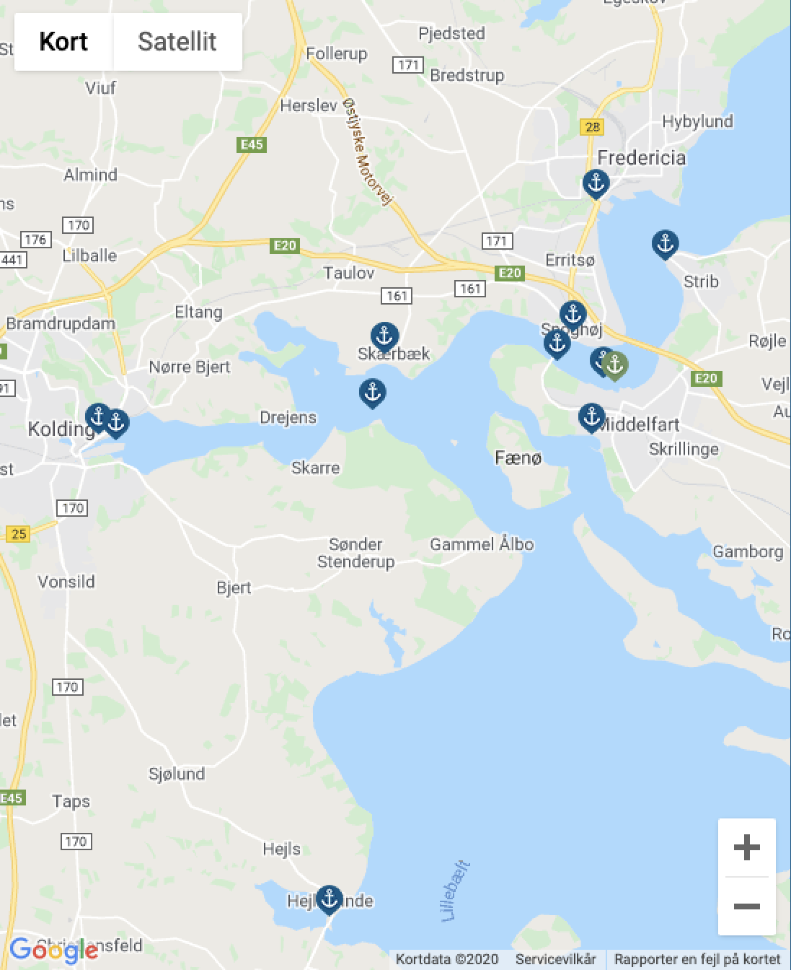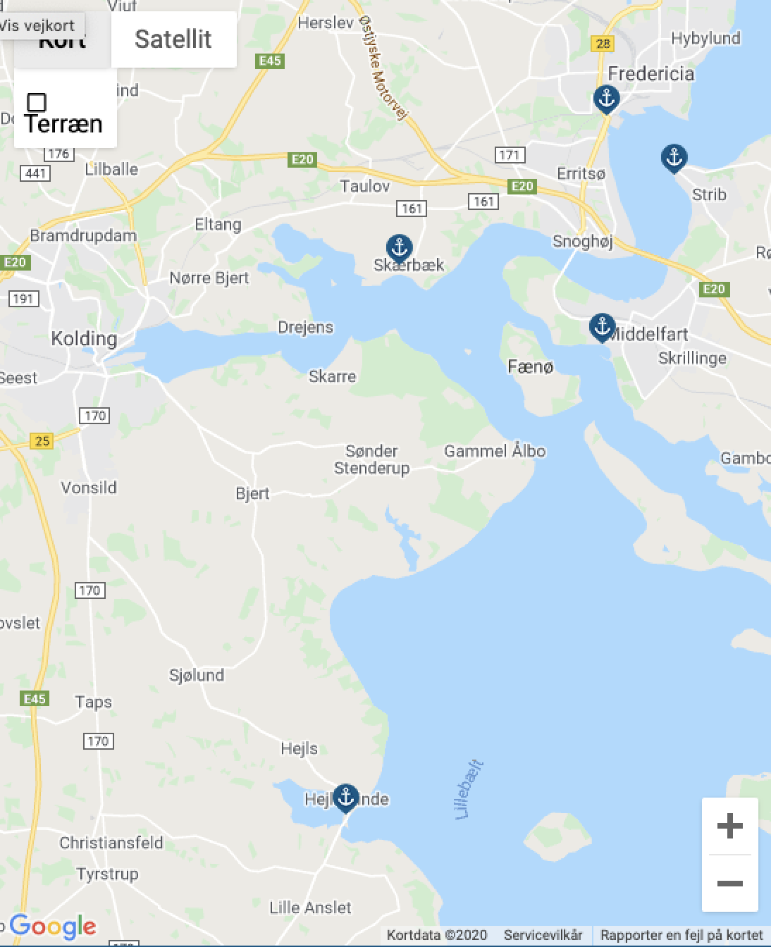
(Havne - Region Midtjylland, 2020)
Hejlsminde lystbådehavn er på listen over havne som udlejer cykler gratis. Hejls tilbyder på store naturområder, shelters og grillpladser. Der er dog stadig 2.5km Ind til nærmeste by, med mulighed for at handle proviant (Hejlsminde Lystbådehavn, 2019). Hvor det her er essentielt, at man har mulighed for at låne en cykel. Da man ofte ikke har andre transportmidler end båden man er kommet i, med til havnen. Hejlsminde tager ikke nogen penge for udlejning af cykler, man betaler en pris for at være lægge til havn som gæst. Der er cyklerne inkluderet i prisen og man har derfor fri benyttelse af dem der er til rådighed. Der er derfor ikke nogen direkte styring over hvem der bruger cyklerne. De vælger at have tillid til deres gæster og på den måde fralægge kontrollen, brugeren har som sådan frie tøjler (Havnemester, C. B. L, 2020).
På listen over havne med cykeludlejning, er der også nogen af dem som udlejer cykler af til udflugter. Ved Kolding lystbådehavn er transportmidlet, en ekstra mulighed for at give turister transport indtil byen. Hvor ved Skærbæk lystbådehavn, er cyklerne ikke alene stillet til rådighed af den grund men også grundet; “Udflugter i naturen omkring Skærbæk Lystbådehavn er den perfekte ramme for cykel- og vandreture. I kan tage en vandretur på en af de mange små og spændende stier, der starter ved havnen. Det er bare at gå på opdagelse!” (Skærbæk Lystbådehavn, 2019). Skærbæk lystbådehavn udlåner også deres cykler gratis.
Yderligere vil jeg undersøge forskellige havne i trekantområdet som har cykeludlejning. Har sendt en mail ud til 3 havne, Hejlsminde, Skærbæk & Middelfart lystbådehavn. Har skrevet fire korte spørgsmål vedr. administrationen omkring deres cykeludlejning, se mail skabelon i bilag 5: Mail skabelon Spørgsmålene skal hjælpe med at afklare hvorvidt det stadig er aktuelt at du udlåner cykler, og om det skaber en værdi.

Eksisterende løsninger

Voi
Voi er en virksomhed som sælger deres løsning til byer og virksomheder. Som partner stiller Voi alle deres løbehjul til rådighed på gaden, som så kan lejes af brugere som passere (Hvordan bruger man Voi, 2020). Alle løbehjul har en QR-kode som kan scannes med smartphone. Ens smartphone skal derfor være opsat med Voi’s app, hvor man er registreret som bruger. På den måde holder Voi styr på, hvem der lejer løbehjulene og hvor meget man skal betale. Det er en effektiv og sikker metode, som sikrer løbehjulene ikke bliver taget, af en person som ikke er registreret. Deres fremgangsmåde er dog lidt anderledes. Voi’s løbehjul kan nemlig findes i hele byen og står hvor de bliver efterladt, af tidligere brugere. Hvor Kolding lystbådehavn har brug for en fast base til transportmidler, hvor de både skal samles op og afleveres igen.

Bycyklen København
I København finder man cykler stillet til rådighed på gaden. Cykler med en lille skærm midt på styret som man bruger til at låse cyklen op. Er man ikke registreret i deres system, kan man også oprette sig på skærmen (Bycyklen Aktiviteter Visit Copenhagen, 2020). Cyklerne kører på el og er ikke gratis, at låne. Brugeren har også mulighed for at skrive sig op til abonnements løsning, hvis man bruger dem ofte. Måden dette fungerer på, kunne godt være en løsning for Kolding lystbådehavn. Det er dog en stor investering, for noget de vil tilbyde til en lille pris på havnen for enkelte turister.

Interview
Interviewet består af en række spørgsmål som er udarbejdet til at dokumentere behovet omkring applikationen. Interviewet foregik på Kolding lystbådehavn, sammen med Lars Guldberg, som er havnemester for Kolding lystbådehavn (Havnekontoret i Kolding Lystbådehavn, 2020). Det var i hans interesse at få udarbejdet denne løsning, så de kunne tilbyde deres turister nogle transportmidler ind til byen. Se spørgsmål for interview på bilag 3: Interview Kolding lystbådehavn.

Resume fra interview
Kolding lystbådehavn ønsker, at stille cykler til rådighed som transportmiddel fra begge deres havne. Der skal være en cykel til alle i målgruppen, ingen el cykler, eller noget med displays. for at undgå større omkostninger/ investering, samt drift omkostninger hertil. De ønsker at få cykler på havnen til rådighed for deres turister, grundet efterspørgsel hertil. Derfor er hensigten at udstyre begge havne med 2-4 cykler, som kan lejes for en lille pris. Der skal være cykler til alle aldre, og begge køn; unisex cykler kunne også være en mulighed. Cyklerne er til for at give turister mulighed for transport indtil byen eller nærliggende seværdigheder som geografisk have og Koldinghus eller lign. Da de vil købe cykler og selv stå for vedligeholdes af dem, har det en lille investeringspris samt årligt omkostning i drift. Derfor vil de kræve en lille pris, for leje af cyklerne. Prisen skal afhænge af tiden brugeren vælger at låne cyklen.
Selve løsningen skal være online og tilkobles deres nuværende løsning online. Hvor brugere har mulighed for at registrere sig og logge ind. Løsningen skal holde en log over hvem der har lånt cyklerne og hvor lang tid. Der skal derfor implementeres et betalingsmodul hvor man kan betale online. Brugeren vil få e mail kvittering.

Kolding lystbådehavn
Kolding lystbådehavn henviser til geografisk have, Trapholt og Koldinghus på deres hjemmeside. Tre seværdigheder som ligger i hver sin retning, og som har en rask gåafstand fra begge havne. Her vil et transportmiddel skabe stor værdi for havnen, så de kan tilbyde deres turister at besøge seværdighederne. Jeg har i den forbindelse undersøgt hvad afstanden er til de forskellige seværdigheder og sammenlignet gåafstanden med en evt. cykeltur. Det giver en ide om hvilket værdi cyklerne kan skabe for de turister som besøger Kolding lystbådehavn. Se alle billeder fra google maps omkring de forskellige afstande i bilag 6: seværdigheder - google maps. Yderligere analysering af research for de forskellige afstande findes i analysen under afsnittet: “Hvilken værdi giver cyklerne”.

Turist antal
Havnen har ca. 960 faste siddepladser til både, som alle er besat. Derudover oplever de et stigende antal af gæstesejlere som kommer til havnen. i løbet af de sidste tre år har havnen gennemsnitlig haft 4.200 besøgende om året (Guldberg, L. 2020), inklusiv de 960 som er fastlagt. Deres besøgende er både gæstesejlere og campister. Der er selvfølgelig sæsonbesøgende, hvilket betyder der på nogle tider af året kommer flere gæster end andre. Dog har de gennemsnitlig 11-12 besøgende hver dag hvis man fordeler deres samlet antal ud på et år. Hvor halvdelen af dem er campister, som enten har deres bil eller måske egen cykel. Hvilket efterlader os med 5-6 personer hver dag, som potentielt set kunne have behov for at låne en cykel ind til byen.
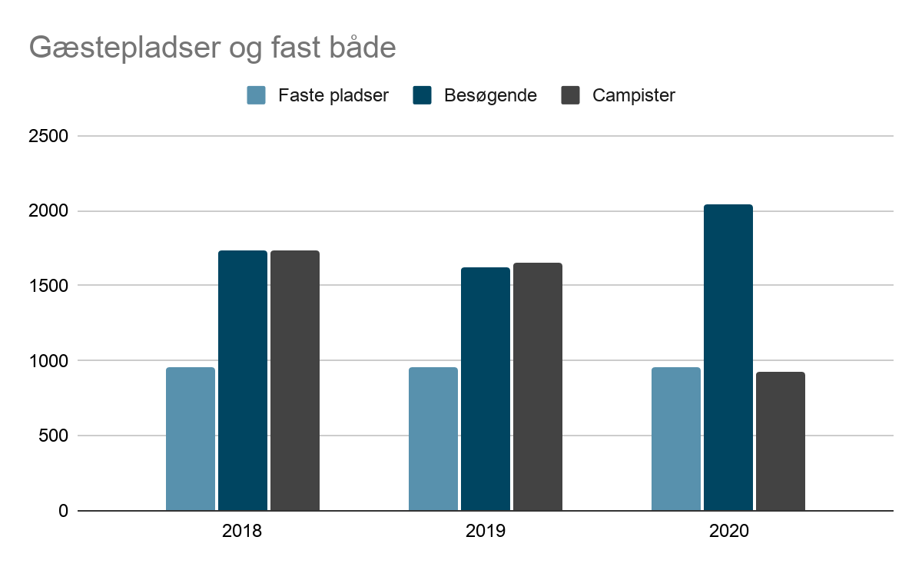
Besøgsantal de seneste tre år ved Kolding lystbådehavn (Guldberg, L. 2020). Antal af besøgende for 2020 har været faldende på antal campister, grundet Covid-19.

Analyse

Hvorfor Kolding lystbådehavn vil tilbyde cykler.
Ud fra interview med Lars Guldberg (Guldberg, L. 2020), havnemester ved Kolding lystbådehavn. Har jeg været i stand til at konstatere på deres behov for løsningen. Hvad de forventer samt hvordan de ønsker det implementeret og håndteret. Kolding lystbådehavn er opdelt i to havne, Nordhavn og Sydhavn. Nordhavn består i dag mest af erhverv og skrot, men holder stadig en stor del af pladserne for deres gæster. Hvor Sydhavn har lidt flere attraktioner som legeplads grillplads osv. Som gæst, uanset om du sætter til ved Nordhavn eller Sydhavn, har du minimum 2 km ind til byen og tilbage igen. Derfor vil Kolding lystbådehavn gerne stille 2-4 cykler til rådighed ved hver havn. Kolding lystbådehavns ønske er at give deres turister mulighed for transport indtil byen, hvis de f.eks. skal ind at handle eller har planer om at tage ind og spise. På deres hjemmeside reklamere de i dag med attraktioner som Koldinghus, geografisk have og Trapholt. Hvor kun Kolding Hus ligger i alm. gåafstand fra Nordhavn. Med cyklerne vil turister være i stand til at tage på tur, komme ind at opleve Kolding og på den måde skabe mere værdi for Kolding lystbådehavn.

Hvordan vil cyklerne stå til rådighed
Der vil stå 2-4 cykler til rådighed ved hver havn, som hver især har deres egen autoriseret installeret kodelås. Hver cykel skal have sin egen kode, hvor Kolding lystbådehavn skal have mulighed for at ændre koderne efter behov. Der vil på deres hjemmeside blive oprettet et subdomæne, hvor brugere kan registrere sig og log ind. En bruger vil skulle registrere sig med deres personlige oplysninger, så Kolding lystbådehavn har noget information på hvem de har udlånt deres cykler til. Hvis en bruger ikke registrerer sig på siden, vil de inden de kan betale for en cykel, skulle indtaste deres personlige oplysninger. Kolding lystbådehavn bruger oplysningerne til at holde styr på hvem der har cyklerne, i tilfælde af de ikke bliver afleveret tilbage eller skade er forvoldt. Den enkelte cykel kommer til at have den samme kode igennem en periode. Som bruger vil man være i stand til at leje en cykel, få koden og bruge den samme kode igen til senere brug uden, at betale. Det vil derfor ikke være muligt for Kolding lystbådehavn at have fuld kontrol over løsningen og cyklerne. Kolding lystbådehavn mener, at tillid avler tillid og ønsker derfor ikke mere styring over det. Der vil heller ikke være nogen kontrol over, om cyklerne bliver afleveret tilbage. Da der ikke er nogen elektronisk styring eller en ansat som skal styre det. Hvis en bruger derfor vælger at gå 2 timer over tid i forhold til tiden de har betalt for cyklen, vil der ikke være nogen styring på det. Da de ikke kan registrere hvornår en bruger afleverer cyklen tilbage. Kolding lystbådehavn er bevidst om den beslutning og synes det er okay, da de igen mener tillid avler tillid.

Hvilken værdi giver cyklerne
Baseret på egen undersøgelse, af forskellige afstande til nærliggende seværdigheder i Kolding. Vil cyklerne ifølge Google maps være i stand til at forkorte transporttiden med over det halve. Jo længere en rute man vælger, jo større gevinst får man ved at låne cyklerne. Her ses et eksempel for afstanden fra Kolding lystbådehavn i syd, til Trapholt kunstmuseum. Her kan man se at transporttiden hvis man går er estimeret til 1 time og 6 min, med en afstand på 5.3 km. Samlet set er det 2 timer og 12 min hvis man skal tur/ retur. Hvor hvis man cykler, er afstanden 5.4 km da man ikke kan cykle langs havnen. Transporttiden er dog reduceret til at være estimeret til 20 min, som giver en samlet transporttid på 40 min tur/ retur. Det er en samlet besparelse på 1 time og 31 min.
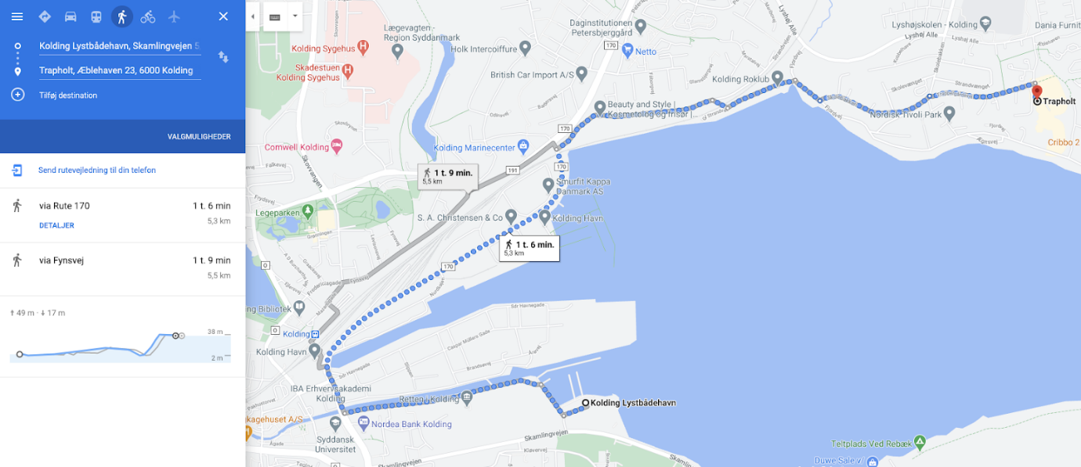
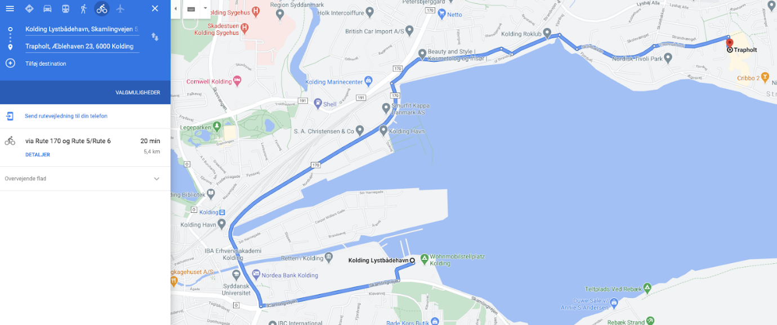

(Kolding Lystbådehavn to Trapholt, 2020).
Denne besparelse kan skabe stor værdi for Kolding lystbådehavn, men også lokalmiljøet. Hvis havnens turister vælger at bruge cyklerne til, at besøge seværdighederne. Skaber det noget liv i byen og kan øge omsætning for attraktioner i indgang. Hvor hvis cyklerne ikke er til rådighed, kan de risikere at turister bliver nede på havnen og ikke besøger Koldings attraktioner. Der er selvfølgelig også turister som foretrækker at gå, frem for at cykle. Hvilket klart stadig er muligt.

Hvad gør nærliggende havne

Nationalt
Generelt i Danmark, kan man på kortet under se, at en stor del af de danske havne tilbyder cykeludlejning. Det har ikke været mulig at hive data for hvor mange havne der præcist tilbyder cykeludlejning. Dog kan man se to billeder der, tydeligt viser en forskel i densiteten, af havne markeringer med cykeludlejning. Op imod kortet med alle havne i Danmark. Det er på kortet under Kolding lystbådehavn også ønske at markere sig.

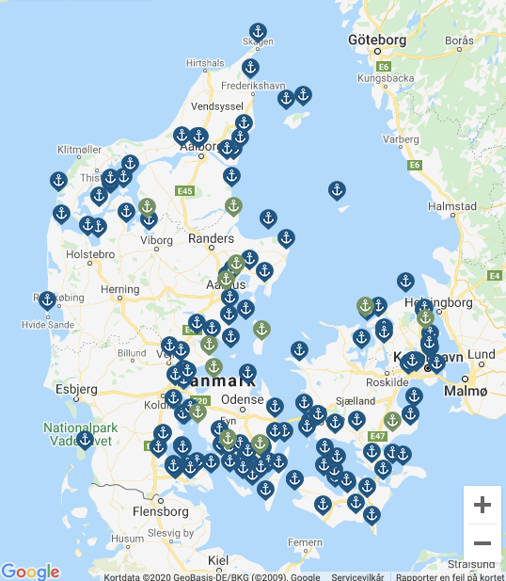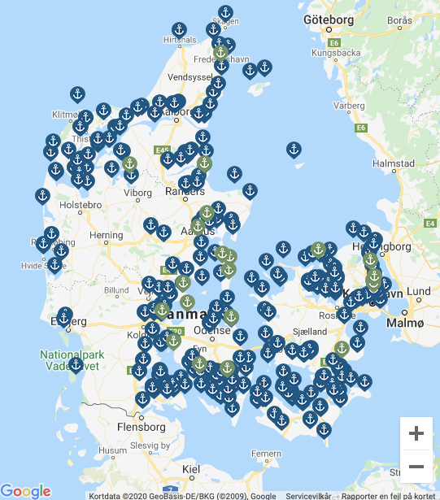

Yderligere markering findes i bilag 4: Havne med cykeludlejning (Havne - Region Syddanmark, 2020).

Trekantområdet
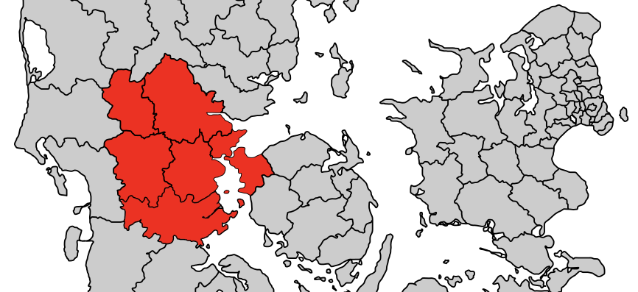
For at indsnævre hvordan situationen omkring cykeludlejning er i Danmark, har jeg undersøgt forholdene nærmere i trekantområdet. På den måde kan jeg bedre få indblik i, hvorfor man tilbyder cykeludlejning på danske havne. Yderligere kan jeg finde frem til hvordan, de nærliggende havne håndterer løsningen, omkring de cykler som de tilbyder. Jeg har haft kontakt med fire havne i trekantområdet, tre som tilbyder cykler i dag, eller i hvert fald reklamere med at de gør. Skærbæk lystbådehavn reklamerer på deres side om at de tilbyder cykeludlejning. Jeg sendte dem e-mail skabelon fra bilag 5: Mail skabelon. Hvortil de svarede, at de ikke længere tilbyder cykeludlejning. De har mistet de cykler som de tilbød og har endnu ikke fået dem erstattet (Rebsdorf, j. 2020). Hvilket selvfølgelig er en ærgerlig problemstilling. Med den måde Kolding lystbådehavn vil tilbyde deres cykler på, kan de også risikere at blive udsat for et lignende udfald. Da en tyv, med kendskab til koden vil kunne tage cykler uden brug af vold eller hærværk. Jeg sendte samme skabelon til Middelfart Lystbådehavn ved marinaen. De skrev tilbage at de ikke længere stod for cyklerne, men at visitmiddelfart havde taget over. Cyklerne er nu udlejet af en lokal virksomhed, og cyklerne findes derfor også andre steder end på havnen (Havnemester, m. 2020). Jeg skrev også til Hejlsminde havn, som står lidt i samme situation som Kolding. Havnen ligger lidt udenfor byen, som efterlader de besøgende med en lidt længere gåtur, hvis de skal ind til byen. De havde stadig cykler til rådighed eget at havnen og svarede følgende:

Hvor mange cykler stiller i til rådighed?
Der er 10 voksencykler og 2 Børnecykler.
Har I en ide om i hvor stort omfang de bliver anvendt?
Vi kan se de bliver brugt flittigt, men et eksakt antal cykeldage har vi ingen anelse om.
Hvorfor har i valgt at gøre det gratis?
Hejlsminde er en lille, men veldrevet havn. Når gæstesejlere besøger os, koster det et overnatningsgebyr, og i dette gebyr er bestyrelsens holdning at brug af havnens aflåste toiletter, bad og cykler er dette indbefattet. Og vi får stor positiv respons på netop dette.
Holder I styring på hvem der låner cyklerne?
Styring holder vi således at bådnavn, liggeplads, og indbetaler via mobilepay registreres. Og så tror vi på at tillid avler tillid. Vi oplever nemlig ikke andet.

(Havnemester, C. B. L, 2020)
Ud fra det kan jeg konstatere, at Hejlsminde håndtering af cykeludlejning ligger tæt op ad den løsning Kolding lystbådehavn ønsker. Specielt måden hvorpå de begge er lidt Loose, omkring styringen af cyklerne, da de har god tiltro til deres gæstesejlere.

Cykeludlejning
Skriv en sektion omkring data fra cykeludlejning.
Analysere på konkurrenternes løsninger.

Produktforslag
Skriv en sektion omkring forslag til produktløsning

